附件1：入学核验操作流程
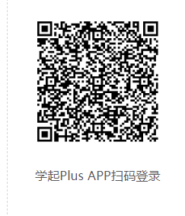
一、学生手机下载学起PLUS，用户名：学生身份证号，密码：身份证后六位，如尾号为X请使用大写，进入页面后请按以下操作进行入学核验。2次人脸识别无法通过的学生请联系学院后台人工进行审核。（入学核验只支持手机端操作）
二、温馨提示：使用美颜或整容可能影响人脸核验通过率，建议保持自然状态提交。
